Git拉取别人的远程分支的最佳实践

别人的远程分支与自己本地分支基本不会是共线的。所以拉取分支时需要特别注意。

- git branch –-remote可以检查远程仓库的分支信息，但这并不是联网实时查询的。
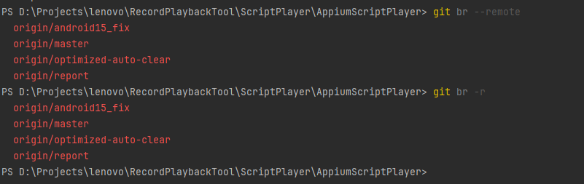

- git fetch origin可以获取远程仓库的最新信息到本地，而且不会修改我的本地工作目录。可以看到成功获取到远程仓库的其他分支信息。而本地没有自动创建缺少的远程分支。
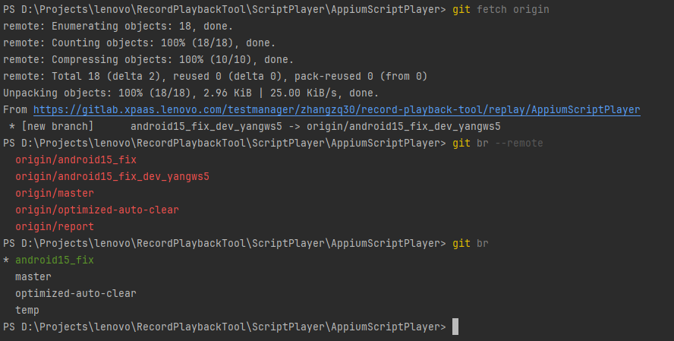

- 创建新分支的三个命令的区别：
  - git checkout -b new_branch：
会在当前本地分支的基础上创建一个新分支。这会使新分支继承当前分支所有的提交。即新分支的HEAD仍然指向当前分支的最新提交。这不是我们想要的。
  - git checkout -b new_branch origin/new_branch：
会基于远程分支origin/new_branch创建本地分支new_branch。不过这种方式不会自动设置upstream，这意味着在本地分支new_branch执行git pull和git push命令得补充具体远程分支的参数。可以手动用git branch –set-upstream命令将本地分支关联到远程分支。
  - git switch --track origin/new_branch：
最好的命令！在本地创建新分支，并切换过去。而且新分支会自动关联远程分支。
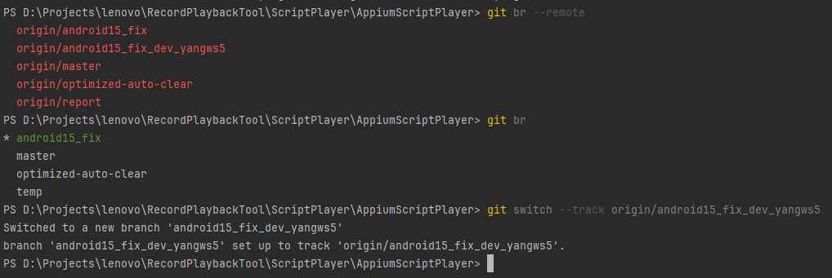

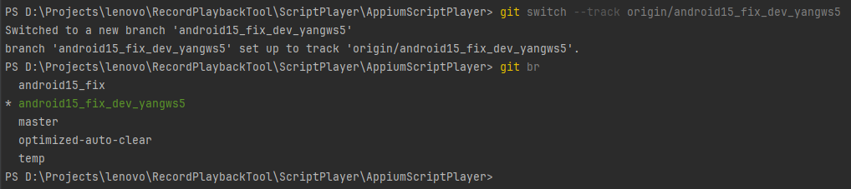

总结：
